Protocolo de Londres

El protocolo de Londres es una versión revisada y actualizada de un documento anterior llamado » Protocolo para Investigación y Análisis de Incidentes Clínicos».

**MODELO ORGANIZACIONAL DE CAUSALIDAD DE INCIDENTES CLÍNICOS**

Este protocolo se basa en el modelo organizacional de accidentes de James Reason (figura ).

Según este modelo, son muchos los factores que inciden en la secuencia de un suceso adverso.

Cuando se realiza el análisis del suceso adverso hay que considerar cada uno de los elementos, comenzar con las acciones inseguras, luego con las barreras que fallaron, los factores que contribuyeron  y finalmente con los procesos de la organización.

Acciones inseguras: acciones u omisiones que pueden causar un suceso adverso.

Barreras y defensas: se diseñan para evitar accidentes o para mitigar las consecuencias de las fallas (ejemplos: listas de verificación, códigos de barras, entrenamiento y supervisión).

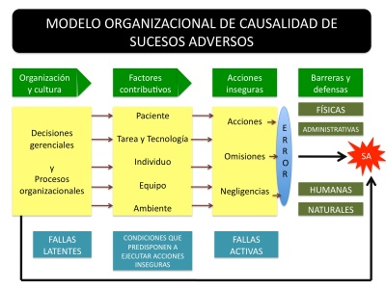.

**FACTORES CONTRIBUYENTES QUE PUEDEN INFLUENCIAR LA PRÁCTICA CLÍNICA**

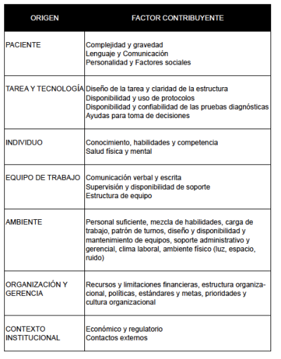

**INVESTIGACIÓN Y ANÁLISIS**

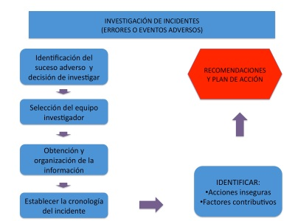

**1) IDENTIFICACIÓN DEL SUCESO ADVERSO Y DECISIÓN DE INVESTIGAR**

Una herramienta imprescindible para identificar sucesos adversos es la notificación de los mismos.

**2) SELECCIÓN DEL EQUIPO**

Dado que es un proceso complejo, debería estar integrado por 3 a 4 personas lideradas por un investigador.

**3) OBTENCIÓN Y ORGANIZACIÓN DE LA INFORMACIÓN**

Todos los hechos deben recolectarse tan pronto como sea posible:

-Historia clínica completa.

-Protocolos y procedimientos relacionados con el incidente.

-Declaraciones y observaciones inmediatas.

-Entrevistas con los involucrados.

**4) CRONOLOGÍA DEL SUCESO ADVERSO**

Las entrevistas, las declaraciones y las observaciones de quienes participaron de alguna manera en el incidente, junto a la historia clínica, deben ser suficientes para establecer qué y cuándo ocurrió.

**5) IDENTIFICAR LAS ACCIONES INSEGURAS**

Una vez identificada la secuencia de eventos que condujeron al suceso adverso, se deben puntualizar las acciones inseguras

**6) IDENTIFICAR LOS FACTORES CONTRIBUYENTES**

Identificar las condiciones asociadas con cada acción insegura.Cuando hay un gran número de acciones inseguras es bueno seleccionar las más importantes y proceder a analizarlas una a una.

**7) RECOMENDACIONES Y PLAN DE ACCIÓN**

El último paso consiste en establecer un plan de acción y recomendaciones para mejorar las debilidades encontradas.

 El plan de acción debe incluir la siguiente información:

 a) Priorizar los factores contribuyentes de acuerdo con su impacto sobre la seguridad futura de los pacientes.

b) Lista de acciones para enfrentar cada factor contribuyente identificado por el equipo investigador.

c) Asignar un responsable de implementar las acciones.

d) Definir tiempo de implementación de las acciones.

e) Identificar y asignar los recursos necesarios.

f) Hacer seguimiento a la ejecución del plan.

g) Cierre formal cuando la implementación se haya efectuado.

h) Fijar fecha de seguimiento para evaluar la efectividad del plan de acción.

El equipo investigador debe ser realista en cuanto a las recomendaciones que propone con el fin de que se traduzcan en mejoramientos comprobables por toda la organización.